1.4. Java
1.4.1. Giới thiệu
Java là một ngôn ngữ lập trình hướng đối tượng được phát triển nhằm xây dựng các ứng dụng có tính ổn định, khả năng mở rộng và khả năng hoạt động trên nhiều nền tảng khác nhau. Java được thiết kế dựa trên nguyên tắc “Write Once, Run Anywhere”, trong đó chương trình sau khi biên dịch thành mã bytecode có thể thực thi trên nhiều hệ điều hành thông qua máy ảo Java (JVM).
Java hỗ trợ các đặc trưng cơ bản của lập trình hướng đối tượng như tính đóng gói, tính kế thừa, tính đa hình và tính trừu tượng. Các đặc trưng này giúp tổ chức chương trình thành các lớp và đối tượng, từ đó nâng cao khả năng tái sử dụng mã nguồn, thuận lợi cho việc phát triển và bảo trì hệ thống.
Trong Java, Class được sử dụng để mô tả các thuộc tính và hành vi chung của một nhóm đối tượng. Object là một thể hiện cụ thể của Class. Các thuộc tính dùng để biểu diễn trạng thái của đối tượng, trong khi phương thức thực hiện các chức năng tương ứng. Ngoài ra, Java còn cung cấp JDK, JRE và JVM nhằm hỗ trợ quá trình phát triển và thực thi ứng dụng.
Trong phạm vi dự án, Java được sử dụng làm ngôn ngữ lập trình để xây dựng các chức năng của hệ thống. Việc sử dụng Java giúp chương trình được tổ chức theo mô hình hướng đối tượng, đồng thời tạo điều kiện thuận lợi cho việc mở rộng và bảo trì trong quá trình phát triển.
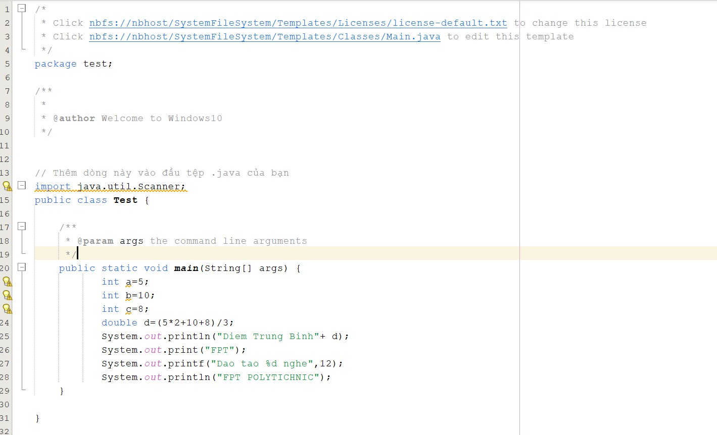
Hình 1.4: Hình minh họa ngôn ngữ Java
1.4.2. Cách thức hoạt động
Quá trình hoạt động của một chương trình Java được thực hiện thông qua các bước chính. Đầu tiên, mã nguồn Java được lập trình viên xây dựng và lưu dưới dạng tệp có phần mở rộng .java. Sau đó, trình biên dịch Java sử dụng công cụ javac để kiểm tra và biên dịch mã nguồn thành mã bytecode, được lưu trong tệp có phần mở rộng .class.
Mã bytecode không được thực thi trực tiếp trên hệ điều hành mà được đưa vào Java Virtual Machine. JVM chịu trách nhiệm đọc, kiểm tra và thực thi bytecode phù hợp với môi trường đang sử dụng. Nhờ cơ chế này, cùng một chương trình Java có thể được triển khai trên nhiều hệ điều hành khác nhau nếu hệ điều hành đó có môi trường Java tương ứng.
Các bước làm việc của một chương trình Java:
Bước 1: Lập trình viên viết mã nguồn trong file .java.
Bước 2: Mã nguồn được biên dịch bằng javac thành file .class (bytecode).
Bước 3: JVM đọc bytecode và dịch sang ngôn ngữ máy phù hợp với hệ điều hành.
Bước 4: Hệ điều hành thực thi chương trình, và người dùng nhìn thấy kết quả.
Nhờ mô hình này, chương trình Java có thể chạy trên nhiều nền tảng (Windows, Linux, macOS…) miễn là có JVM.
Cơ chế này giúp Java có tính độc lập nền tảng, đồng thời hỗ trợ việc triển khai các ứng dụng trên nhiều môi trường khác nhau. Bên cạnh đó, JVM còn thực hiện quản lý bộ nhớ và thu gom rác tự động, giúp giảm sự phụ thuộc của lập trình viên vào việc quản lý bộ nhớ thủ công.
1.4.3. Ưu và nhược điểm
Java có nhiều ưu điểm phù hợp với việc phát triển các hệ thống phần mềm. Trước hết, Java có khả năng hoạt động trên nhiều nền tảng nhờ cơ chế JVM. Ngôn ngữ này hỗ trợ lập trình hướng đối tượng, giúp mã nguồn có cấu trúc rõ ràng và thuận lợi cho việc tái sử dụng. Java cũng cung cấp cơ chế quản lý bộ nhớ tự động thông qua Garbage Collection, giúp giảm nguy cơ phát sinh lỗi liên quan đến quản lý bộ nhớ. Ngoài ra, Java có hệ sinh thái thư viện và công cụ phát triển tương đối phong phú, hỗ trợ quá trình xây dựng và mở rộng ứng dụng.
Bên cạnh những ưu điểm, Java vẫn tồn tại một số hạn chế. Chương trình Java cần thông qua JVM nên trong một số trường hợp có thể tiêu tốn nhiều tài nguyên hơn so với chương trình được biên dịch trực tiếp thành mã máy. Việc sử dụng JVM cũng làm tăng yêu cầu về môi trường khi triển khai ứng dụng. Ngoài ra, cú pháp và hệ thống thư viện của Java tương đối lớn, do đó người mới học cần có thời gian để làm quen với ngôn ngữ và các công cụ liên quan.
Trong phạm vi dự án, các ưu điểm về tính hướng đối tượng, khả năng tái sử dụng mã nguồn, tính ổn định và khả năng mở rộng là những yếu tố phù hợp để sử dụng Java trong quá trình xây dựng hệ thống.

